利用均线间距变化提前预判趋势在风险平价模型的应用

1. 简介
   1. 风险平价模型简介

风险平价策略旨在同时考虑组合中单个资产的风险及资产之间协同风险，使各资产的风险贡献相同，以达到优化组合风险的目的。本文将股票、商品、国债、现金按照目标策略来配置资产比例，其中，股票使用沪深300指数，商品使用南华商品指数，国债使用10年期国债收益率换算成的国债现券价格，现金使用逆回购收益率计算，代码为204001.SH。

每个月调仓一次，总资本为3亿。数据回溯60个交易日计算资产配置比例。

* 1. 利用均线间距变化提前预判趋势

传统双均线系统中，金叉的出现代表市场向上趋势形成，死叉的出现代表市场向下趋势形成。均线在形成金叉或者死叉前，均线间距一定要缓慢收窄的，所以我们定义：

均线间距=快线点位-慢线点位

1. 均线间距为正，均线间距收窄，短期下穿长期，死叉形成，看空。
2. 均线间距为负，均线间距扩大，看空。
3. 均线间距为负，均线间距收窄，短期上穿长期，金叉形成，看多。
4. 均线间距为正，均线间距扩大，看多。

因此，在金叉或死叉出现之前，我们可以通过上述方法预测金叉或者死叉的出现，相同于在传统双均线做多或者做空信号出现之前，提前预判信号的出现并触发交易，降低趋势跟踪系统的延迟。

* 1. 利用均线间距变化提前预判趋势在风险平价模型的应用

本文先让资产按照风险平价模型在约束下计算权重，然后利用该择时系统给出多空信号，根据结果调仓。

1. 策略表现

经过调试，风险平价模型计算资产权重的窗口长度是60天。

利用均线间距变化提前预判趋势的窗口长度，即判断多空的窗口长度是3天。其他长度表现没有3天好，或者是窗口长度太长，已经失去了提前于金叉死叉来判断信号的意义。

我们定义：风险资产权重 = （股票权重+商品期货权重）/（国债权重+逆回购权重）

我们选择70%的风险资产权重来分析策略表现。

策略从2013年2月4日到2017年3月14日表现如下：

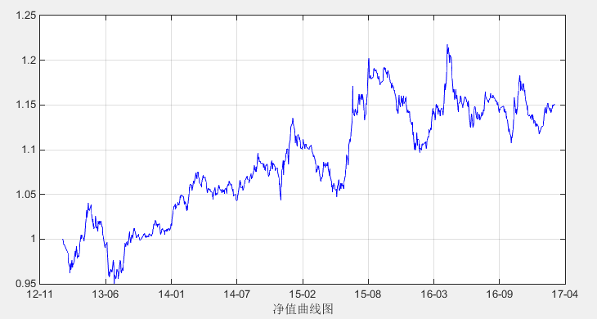

该策略指标如下，右侧为LLT在风险平价模型的表现：

|  |  |  |
| --- | --- | --- |
| 累计盈亏 | 45,492,092 | 114,909,781 |
| 收益率 | 15.16% | 38.30% |
| 最大回撤 | -9.54% | -8.20% |
| 年化收益率 | 3.57% | 8.20% |
| 年化波动率 | 0.08 | 0.07 |
| 年化夏普率 | 0.47 | 1.12 |

当前策略涉及多种资产，每种资产在策略中的累计盈亏如下：

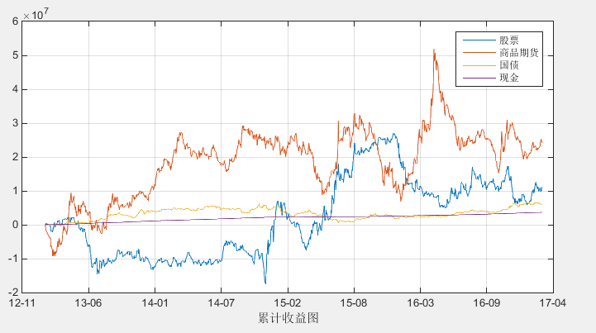

本策略配置比例图如下：

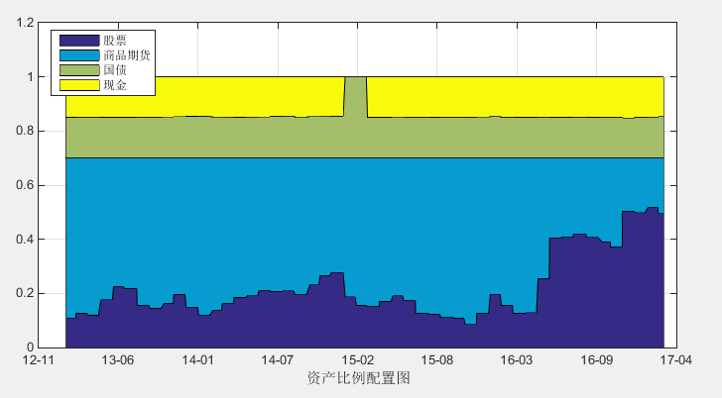

看图后可知，策略严格按照风险资产70%的比例分配资金。

1. 模型细节

长江证券《基于风险平价模型的收益增强策略》研报中，求得风险平价下最优权重得求解式如下：

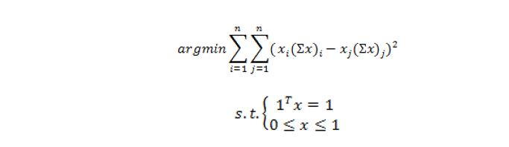

Matlab程序中，关于目标函数，我编写如下：

y = std ( Cov * x .* x )

其中x为权重向量，Cov为协方差矩阵，std为求标准差函数，求标准差实质上是求离差的平方和，而研报中的目标函数是求Cov * x .* x任意两项间的差的平方和。我认为他们的含义是类似的，在这里可以用来拟合。

1. 结论

利用均线间距变化提前预判趋势有其在双均线系统中的创新意义，但是在本文中表现不佳，原因可能是该策略在震荡行情中表现不佳，比如该择时系统在股市15年中旬的大涨和大跌中都有盈利，却在16年初的震荡中遭遇亏损。

之后改进时可以扩大多空判断阈值，减少择时对短期震荡的敏感。